BAB II TINJAUANPUSTAKA
Kajian Teori
PendekatanRealisticMathematicsEducation(RME)

PengertianRME

RealisticMathematicsEducation(RME)adalahsalahsatupendekatanyang digunakan dalam pembelajaran matematika di sekolah dasar yang mengacu pada konteks-konteks yang dapat dibayangkan oleh siswa seperti koteks dunia nyata siswa, konteks formal matematika, dan konteks pengalaman yang relevan dengan anaksehinggadiharapkandapatmembangundanmeningkatkanpemahamansiswa terhadap isi matematika di SD (Suswari, 2024).
Realistic Mathematics Education (RME) merupakan teori pembelajaran khususmatematikyangdikembangkanpertamakalidinegeriBelanda, tepatnyadi theFreudenthalInstitute,UtrechtUniversity,sejaktahun1970anolehFreudenthal (Al Jupri, 1998, p. 86). Permulaan munculnya teori RME adalah sejak proyek Wiskobas (matematika di sekolah dasar) tahun 1968 yang digagas Edu Wijdeveld danFredGoffree,kemudianbergabungAdriTreffers(Sohilait,2021).Pendidikan MatematikaRealistik(RME),sebuahpendekatandidaktisyangdikembangkanoleh FreudenthaldiBelanda,telahdiadaptasikedalamkontekspendidikandiIndonesia. Di Indonesia, pendekatan ini dikenal dengan nama “Pendidikan Matematika Realistik Indonesia” (PMRI) (Zulkardi et al., 2020).

13

Pendekatan RME merupakan pendekatan pembelajaran matematika yang memanfaatkan benda-benda nyata atau realistik di sekitar siswa sebagai media pembelajaran. Penerapan pendekatan RME bertujuan untuk melibatkan partisipasi aktif siswa, dan prosespembelajaran bersifatmenyenangkan dengan memasukkan unsur bermain tanpa mengabaikan prinsip-prinsip RME (Wulandari & Fatonah, 2024). Pendekatan ini menggunakan media nyata dan konkret sehingga pembelajaran lebih mudah dipahami oleh siswa. Selain itu, metode ini juga membantu guru dalam menyampaikan materi dan memudahkan siswa dalam memahami konsep penjumlahan dan pengurangan (C. Putri & Landong, 2024).
Dari beberapa pendapat para ahli di atas penulis dapat menyimpulkan bahwasannya Pendekatan Realistic Mathematics Education (RME) merupakan pendekatanpembelajaraninovatifyangdirancanguntukmeningkatkanpemahaman siswa terhadap konsep matematika melalui konteks dunia nyata, pengalaman relevan, dan situasi yang dapat dibayangkan. Dengan pendekatan ini, diharapkan siswa dapat memahami matematika secara lebih mendalam dan relevan dengan kehidupan sehari-hari.

KarakteristikRME

KarakteristikRMEadalahmenggunakankonteksbaikaspekbudaya,sosial,pribadi maupun geografis dapat memberikan kesempatan kepada siswa untuk membaca matematika di sekitarnya.Masalah kontekstual memungkinkan siswa membangun pengetahuan, menemukan konsep, definisi, sifat, serta operasi matematis dan cara penyelesaian masalahnya. Pada fase tersebut, kemampuan literasi matematika siswaakanberkembang.Siswamemilikikesempatanuntukmengidentifikasi,

memahami, dan mengaplikasikan apa yang ditemukan untuk menyelesaikan masalah berkaitan dengan konteks masalah kehidupan sehari-hari. (Ayunis & Dorisno, 2022).
Menurut Van Reeuwij (Herzamzam & Rahmad, 2020), karakakteristik RME adalah menggunakan konteks ‘real’ world, free productions and constructions, mathematization, interaction and integrated learning strands, adapun penjelasannya sebagai berikut :
        - Real world

hal ini menunjukkan bahwa dunia nyata tidak hanya sebagai sumber matematisasi, dan wadah untukmenerapkan matematika, akan tetapisiswa dapat mendapatkan pengetahuan yang bermakna dari cara sendiri melalui kehidupan nyata.
        - Freeproductionsand constructions

dengan bimbingan guru, siswa diberikan kesempatan untuk mengembangkan pengetahuan informal mereka. Strategi informal dapat berupa langkah pemecahan masalah kontekstual, untuk mengkonstruksi pengetahuan matematika formal.
        - Mathematization

Mengatur model matematika dengan matematisasi progresif. Terdapat dua matematisasiyaitumatematisasihorizontalyangmengacupadapemodelan situasi masalah pada matematika dan matematisasi vertikal mengacu pada proses matematika yang lebih tinggi.

        - Interaction
Dalam langkah ini interaksi sesama siswa dan antara siswa dengan guru. Interaksi menjadi sangat penting karena interaksi meningkatkan proses matematisasi.
        - Menggunakanketerkaitan (intertwinment)

Pengitegrasian unit-unit matematika menjadi penting dalam RME. Dalam pembelajaran dikaitkan dengan bidang lain sebagai upaya dalam penyelesaian masalah. Siswa dalam menerapkan matematika dibutuhkan pengetahuan yang komplek artinya tidak hanya dibidang matematika saja, akan tetapi dibidang lain.

Langkah-langkah RME

Menurut Karunia, dkk. (R. L. Rahmawati, 2022) Pembelajaran Realistic MathematicsEducation(RME)dilandasiolehteoribelajarkonstruktivismedengan mengutamakan enam prinsip dalam tahapan pembelajarannya, yaitu:
- FaseAktivitas.

Pada fase ini, siswa mempelajari matematikamelalui aktivitas doing, yaitu dengan mengerjakan masalah-masalah yang didesain secara khusus. Siswa diperlakukansebagaipartisipanaktifdalamkeseluruhanproses Pendidikan sehingga mereka mampu mengembangkan sejumlah mathematical tools yang kedalaman serta liku-likunya betul-betul dihayati.

- FaseRealitas.

Tujuan utama fase ini adalah agar siswa mampu mengaplikasikan matematika untuk menyelesaikan masalah yang dihadapi. Pada tahap ini, pembelajaran dipandang suatu sumber untuk belajar matematika yang dikaitkan dengan realitas kehidupan sehari-hari melalui proses matematisasi. Matematisasi dapat dilakukansecarahorizontaldanvertikal. Matematisasihorizontalmemuatsuatuprosesyangdiawalidaridunianyata menujuduniasimbol,sedangkanmatematisasivertikalmengandungmakna suatu proses perpindahan dalam dunia simbol itu sendiri.
- FasePemahaman.

Pada fase ini, proses belajar matematika mencakup berbagai tahapan pemahaman mulai dari pengembangan kemampuan menemukan solusi informal yang berkaitan dengan konteks, menemukan rumus dan skema, sampai dengan menemukan prinsip-prinsip keterkaitan.
- FaseIntertwinement.

Pada tahap ini, siswa memiliki kesempatan untuk menyelesaikan masalah matematika yang kaya akan konteks dengan menerapkan berbagai konsep, rumus, prinsip, serta pemahaman secara terpadu dan saling berkaitan.
- FaseInteraksi.

Prosesbelajarmatematikadipandangsebagaisuatuaktivitassosial.Dengan demikian, siswa diberi kesempatan untuk melakukan sharing pengalaman, strategipenyelesaian,atautemuanlainnya.Interaksimemungkinkansiswa

untuk melakukan refleksi yang pada akhirnya akan mendorong mereka mendapatkan pemahaman yang lebih tinggi dari sebelumnya.
- FaseBimbingan.
Bimbingan dilakukan melalui kegiatan guided reinvention, yaitu dengan memberikan kesempatan seluas-luasnya kepada siswa untuk mencoba menemukansendiriprinsip,konsep,ataurumus-rumusmatematikamelalui kegiatan pembelajaran yang secara spesifik dirancang oleh guru.

KelebihandankekuranganPendekatanRME

KelebihanPendekatanRME

        - Suasanabelajaryangmenyenangkandapatmemberikanmanfaatbagi realitas yang tersedia bagi siswa.
        - Siswa mengkonstruksi pengetahuannya sendiri, dengan demikian siswa tidak mudah melupakan materi yang akan dipelajari.
        - Siswa akan menjadi lebih terbuka dan dihargai karena setiap jawabanmempunyai makna.
        - Mendorongkerjasamaantarkelompok.

        - Mengajarkan siswa untuk berani mengemukakan pendapat dan membiasakan berpikir.
        - Pendidikankarakter,sepertiberdiskusidanmenghargailawanbicara.

KekuranganPendekatanRME

- Karenasiswaterbiasadenganpengetahuansebelumnya,masihsulitbagi mereka untuk mendapatkan jawabannya sendiri.
- Untukmemahami suatutopikmembutuhkanbanyak waktu.

- Siswayangcerdasterkadangtidaksabarmenunggutemannyayang belum selesai.
- Memerlukanbahanajaryangsetaradenganilmupengetahuanyang diperoleh saat ini.
- Pendidikkesulitandalammenilaidanmemberikannilaikarenatidak adanya pedoman penilaian (Unaenah et al., 2023).

TeoriBelajarLandasanPendekatanRME

Ada beberapa teori pembelajaran mendasari pendekatan Pendidikan MatematikaRealistik(RME),termasukteoripembelajaranyangdikemukakanoleh Ausubel,Piaget,Vygotsky,danBruner.Berikutiniadalahpenjelasandarimasing- masing teori tersebut.

IndikatorPendekatanRealisticMathematicsEducation

Menurut Aisyah (2007), pendekatan Realistic Mathematics Education (RME) memiliki lima indikator utama yang menjadi dasar dalam merancang pembelajaran matematika agar lebih bermakna bagi siswa. Kelima indikator tersebut adalah:
- PembelajaranDimulaidariMasalah Kontekstual

Pembelajaran matematika harus diawali dari permasalahan yang berasal daridunianyatadandekatdenganpengalamansiswa.Denganbegitu,siswa dapatlangsungmemahamikontekspermasalahandanmerasaterlibatdalam proses belajar. Penggunaan masalah nyata ini juga bertujuan untuk mengurangi rasa cemas siswa terhadap matematika (mathematics anxiety).
- PenggunaanModelsebagaiJembatan Abstraksi

Model digunakan sebagai penghubung antara dunia nyata dan konsep matematika yang abstrak. Model ini bisa berupa situasi nyata dalam kehidupan sehari-hari siswa ataupun alat peraga yang dibuat dari benda- bendadisekitarmereka. Modelinimempermudahsiswadalammemahami konsep-konsep matematika secara bertahap.
- KebebasanMengembangkanStrategiPenyelesaian Masalah

Siswadiberikebebasanuntukmengekspresikanidedancaramerekasendiri dalam menyelesaikan masalah. Dengan demikian, akan muncul berbagai strategidanpendekatandalammenyelesaikansatumasalahyangsama.Hal ini mendorong siswa untuk berpikir kreatif dan mandiri.
- AdanyaInteraksi dalam Pembelajaran

Interaksi antara guru dan siswa maupun antar siswa sangat penting dalam pendekatanRME.Melaluidiskusi,kerjasama,dantanyajawab,siswadapat saling bertukar ide, menanggapi pendapat, serta mengevaluasi dan memperbaiki hasil pekerjaan mereka secara bersama-sama.
- AdanyaKeterkaitan Antar Konsep dan Konteks

DalamRME,pembelajarantidakberdirisendiri.Terdapatketerkaitanantara bagian-bagiandalammatematika,hubungandengandisiplinilmulain,serta kaitannya dengan kehidupan nyata. Hal ini bertujuan agar siswa melihat matematikasebagaisuatukesatuanyangutuhdanrelevandalamkehidupan sehari-hari.

ModelPembelajaranLangsung

Melaksanakan pembelajaran di kelas dapat dilakukan dengan berbagai variasi model pembelajaran. Guru dapat menyampaikan materi secara langsung agarsiswamenguasaimaterisecaraoptimal.Modelpembelajaransepertiinidisebut dengan model pembelajaran langsung.
Pembelajaran langsung merupakan pendekatan pembelajaran yang dirancangkhususuntukmendukungprosespembelajaransiswaterkaitpengetahuan deklaratif dan pengetahuan prosedural yang terstruktur dengan baik yang dapat diajarkan secara bertahap dan dengan pola aktivitas sekecil mungkin (Setiawan & Sormin, 2022). Sementara itu (Sari, 2021), penyampaian materi pembelajaran kepada siswa dapat dilakukan melalui penggunaanmetode pembelajaranlangsung dan informasi dinamis. Metode ini juga dapat membantu guru menyampaikan berbagai tingkatan informasi kepada siswa selama proses pembentukan kelompok belajar. Penggunaan desain tindakan progresif dalam pembelajaran langsung memungkinkan pengajaran pengetahuan prosedural dan materi wahyu yang terstruktur dengan baik. Gaya pembelajaran langsung ini secara khusus ditujukan untuk mendukung strategi pembelajaran bagi siswa di area ini.
Daripendapatdiatas, makadapatdisimpulkanbahwamodelpembelajaran langsung adalah model pembelajaran yang menekankan pada proses penyampaian materi secara verbal dengan memberhatikan aktivitas akademik siswa yang diajarkan dengan pola kegiatan bertahap.

KarakteristikModelPembelajaran Langsung

Setiap model pembelajaran memiliki karakteristik tersendiri yang membedakannyadenganmodelpembelajaranlain.Menurut(Musliminetal.,2024) karakteristikstrategipembelajaranlangsungsalahsatukarakteristikstrategi pembelajaran langsung adalahpenggunaan strategipemodelan.Teknikpemaparan merupakan metode yang dibentuk berdasarkan aturan-aturan yang dapat dipelajari oleh siswa dengan mengamatiperilaku oranglain.Pendekatan inididasarkan pada teoripembelajaransosialyangjugadikenalsebagaipembelajaranmelaluipersepsi. Dari karakteristik diatas, dapat dikatakan bahwa dalam model pembelajaran langsung guru memegang peran yang sangat dominan. Siswa tidak dituntut untuk menemukanmaterisendirimelainkanharusmenghapalmateripelajaranyangsudah
jadi.

Langkah-LangkahModelPembelajaranLangsung

Dalam model ini guru memegang peranan yang sangat dominan, sehingga lebih kepada pembelajaran yang berorientasi pada guru atau disebut dengan pendekatan teacher centered. Melalui model ini, guru menyampaikan materi pembelajaran secara terstruktur dengan harapan materi pembelajaran yang disampaikan itu dapat dikuasai siswa dengan baik.
Dalam pembelajaran langsung terdapat lima fase yang sangat penting. Dalam hal ini, guru mengawali pembelajaran dengan menjelaskan tentang tujuan dan latar belakang pembelajaran, serta mempersiapkan siswa untuk menerima pejelasan dari guru. Sintaks pembelajaran langsung disajikan dalam lima tahap, seperti pada Tabel 2.1. berikut :

Tabel 2.1 SintaksPembelajaranLangsung

Fase | PeranGuru
Fase1  Menyampaikantujuandan mempersiapkan siswa | Gurumenjelaskantujuanpembelajaran,  informasi latar belakang pelajaran, mempersiapkan siswa untuk belajar
Fase2  Mendemonstrasikanpengetahuan dan keterampilan | Gurumendemonstrasikanketerampilan denganbenar,ataumenyajikaninformasi  tahap demitahap
Fase3  Membimbing pelatihan | Guru merencanakan dan memberi  bimbinganpelatihanawal
Fase4  Mengecekpemahamandan memberikan umpan balik | Mencekapakahsiswatelahberhasil  melakukan tugas dengan baik, memberi umpan balik
Fase5  Memberikan kesempatan untuk pelatihanlanjutandanpenerapan | Guru mempersiapkan kesempatan melakukan pelatihan lanjutan, dengan perhatiankhususpadapenerapankepada situasilebihkompleksdankehidupan  sehari-hari
(Sari,2021)

MinatBelajar Siswa

Minat adalah berbagai upaya yang dilakukan seseorang untuk melakukan suatu kegiatan. Dalam konteks proses belajar, minat dapat diartikan sebagai keseluruhan dorongan yang menggerakkan individu untuk terlibat dalam kegiatan belajar. Minat adalah suatu dorongan yang menjadikan seseorang bertindak atau berfungsitanpamemerlukanrangsangandariluar,sebabdalamdirisetiapindividu sudah terdapat suatu keinginan untuk berbuat sesuatu (Harahap et al., 2022).
Belajar adalah suatu proses yang terjadi dalam diri seseorang, yang melibatkanserangkaianlangkahuntukmencapai perubahanyanglebihbaikdalam dirinya. Perubahaniniberkaitandenganperilaku,dimanaperilakuyangdimaksud adalahperilakuyangpositifataulebihbaikdarisebelumnya(Harahapetal., 2022).

Dapat disimpulkan bahwa minat belajar merupakan energi kekuatan yang menggerakkanseseoranguntukmencapaitujuanbelajar.Minatbelajartidakhanya bergantung pada kemampuan, tetapi juga pada apakah seseorang memilih tujuan penguasaan (learning goal), yang berfokus pada mempelajari keterampilan baru dengan baik atau tujuan kinerja, yang berfokus pada menunjukkan atau memperlihatkan kemampuan kita kepada orang lain (Harahap et al., 2022).

TeoriMinat Belajar

Dalam dunia pendidikan, minat belajar siswa dipelajari melalui berbagai teoriyangmencobamemahamiapasajayangmembuatsiswalebihtermotivasidan aktif dalambelajar.SalahsatuteoripentingadalahTeoriMinat,yangmenjelaskan bahwa minat muncul saat siswa merasa pelajaran itu bermakna dan sesuai dengan nilai atau hal yang mereka anggap penting. Menurut Harackiewicz dan Hulleman (2010), minat melibatkan pengetahuan yang sudah dimiliki, nilai pribadi, dan perasaansenangterhadapsuatukegiatan,yangsemuanyabisamendorongsemangat belajar siswa (Herpratiwi & Tohir, 2022).
Minat belajar juga bisa dibagi menjadi dua jenis. Pertama, minat sebagai sifatbawaan(disebutdisposisi),yaituminatyangdimilikiseseorangdalamjangka panjang dan bisa muncul dalam berbagai situasi belajar. Kedua, minat sebagai kondisisesaat(disebutminataktual),yaiturasatertarikyangmunculsaatseseorang sedangbelajarkarenakondisiatausituasitertentu.MenurutHididanBaird(1986), minatsesaatinimunculkarenagabunganantarahal-haldaridalamdirisiswa

(seperti sikap atau kepribadian) dan rangsangan dari luar (seperti cara guru menyampaikan pelajaran) (Herpratiwi & Tohir, 2022).
Minatbelajarbiasanyaditandaidenganrasasenang,fokus,danketerlibatan tanpa paksaan. Penelitian juga menunjukkan bahwa semakin besar minat siswa terhadap pelajaran, semakin baik pula hasil belajarnya. Namun, para ahli masih terus meneliti bagaimana minat ini benar-benar memengaruhi hasil belajar secara keseluruhan. Oleh karena itu, guru dan sekolah perlu menciptakan suasana belajar yangmenarikdansesuaidenganminatsiswaagarmerekasemakinsemangatdalam belajar (Herpratiwi & Tohir, 2022).

Faktor-FaktorYangMempengaruhiMinatBelajar

Minat belajar seseorang tidak muncul secara tiba-tiba, tetapi dipengaruhi oleh berbagai faktor. Syah (2003:132) dalam (Harahap et al., 2022) membedakannya menjadi tiga macam, yaitu sebagai berikut:
- FaktorInternal

Faktor internal adalah faktor yang berasal daridalam diri siswa yang meliputi dua aspek yaitu:
  - Aspek fisiologis

Kondisifisikdanketeganganototmencerminkantingkatkebugarantubuh siswa.Halinidapatmemengaruhimotivasidantingkatketerlibatansiswa dalam proses pembelajaran.

  - Aspek psikologis

Aspek psikologis adalah unsur yang berasal dari dalam diri siswa yang meliputi kecerdasan, bakat, sikap, minat dan motivasi.
- FaktorEksternalSiswa

Faktor eksternal terbagi menjadi dua jenis, yaitu faktor lingkungan sosial dan faktor lingkungan nonsosial.
  - Lingkungan Sosial

Lingkungansosialmeliputilingkungansekolah,keluarga,masyarakat,dan teman sekelas.
  - Lingkungan Nonsosial

Lingkungan nonsosial meliputi gedung sekolah dan letaknya, materi pembelajaran, waktu belajar, kondisi tempat tinggal, dan perangkat pembelajaran.
- FaktorPendekatan Belajar

Faktor pendekatan pembelajaran mengacu pada berbagai cara atau strategi yang digunakan siswa untuk mendukung efektivitas dan efisiensi dalam mempelajari materi tertentu.
BerdasarkanketigafaktoryangdiutarakanolehSyah,terdapatduafaktoryang dapat ditingkatkan oleh pendidik, yaitu faktor eksternal dan faktor pendekatan pembelajaran. Sementara itu, faktor internal sepenuhnya ditentukan oleh peserta didikitusendiri.Meskipunpeningkatanfaktorinternalhanyadapatdilakukanoleh peserta didik, namun pendidik juga memiliki peran penting dalam mendukung peningkatan minat belajar peserta didik terkait dengan faktor internal tersebut.

FungsiMinatDalamBelajar

        - MeningkatkanKualitasPembelajaran

Siswa yang menunjukkan minat belajar yang lebih tinggi cenderung memiliki pengalaman belajar yang lebih positif. Siswa tersebut akan lebih fokus, lebih termotivasi, dan lebih aktif berpartisipasi dalam kegiatan belajar, sehingga memudahkan mereka untuk memahami materi dengan lebih baik. Selain itu, mereka umumnya memiliki keterampilan yang lebih baik dalam merumuskan dan mengembangkan ide-ide baru ketika mencari solusi untuk berbagai masalah.
        - MembantudalamPengembanganKeterampilanAbad21

Minat atau ketertarikan yang tinggiterhadap pembelajaran memungkinkan siswa mengembangkan keterampilan yang dibutuhkan di abad ke-21, seperti berpikir kritis, kreativitas, dan kemampuan memecahkan masalah. Siswa yang tertarik pada suatu topik cenderung lebih aktif dalam mengeksplorasi berbagai pendekatan untuk memecahkan masalah dan mengembangkan pemikiran yang lebih mendalam.
        - MeningkatkanKepuasandanKesejahteraanSiswa

Siswa yang berminat belajar cenderung merasa lebih puas dengan pengalaman belajar mereka. Kepuasan ini disertai dengan peningkatan kesejahteraanemosionaldanpsikologis,yangpentinguntukperkembangan mentalyangsehat.Minatbelajardapatmembantumengurangitingkatstres danmeningkatkankepercayaandirisiswasaatmerekamenyelesaikantugas sekolah.

        - MeningkatkanHubungandengan Pengajar danRekan Sebaya

Minat dalam belajar juga dapat membantu siswa membangun hubungan yanglebihpositifdengangurudantemansebaya.Siswayangmenunjukkan minat dalam belajar cenderung menjadi peserta yang lebih aktif dalam diskusikelasdankolaborasikelompok,sehingga memperkuatikatansosial dan menciptakan lingkungan belajar yang lebih inklusif dan kolaboratif.
Fungsi dari minat belajar meliputi peningkatan kualitas pembelajaran, pengembangan keterampilan abad ke-21, kesejahteraan mental, dan hubungan sosial yang lebih baik. Literatur terkini yang diperkenalkan memberikan wawasan mendalam tentang pentingnya minat belajar dalam proses pendidikan modern (Furqon, 2024).

UpayaMeningkatkanMinat Belajar
Untuk meningkatkan minat belajar siswa, Slameto (2010:181) dalam (Ananda & Hayati, 2020) menyebutkan ada beberapa langkah yang dapat dilakukan, yaitu:
        - Memanfaatkanminatyang telahdimiliki siswa.

        - Menciptakanminatbarudenganmemberikansiswainformasitentanghubungan antara materi pelajaran lama dan baru.
        - Memberikan insentif dalam upaya mencapai tujuan pembelajaran melalui sistem penghargaan dan hukuman.
Shaffat (2009:58) dalam (Ananda & Hayati, 2020)menjelaskan berbagai cara untuk meningkatkan minat belajar, antara lain sebagai berikut:

- Siswa hendaknya merenungkan bagaimana dan mengapa suatu pokok bahasan penting bagi proses belajar yang sedang dijalaninya.
- Siswa hendaknya mempertimbangkan bagaimana suatu pokok bahasan berhubungan dengan pokok bahasan lain atau dengan konteks waktu, tempat, atau isu lainnya.
- Minatdipengaruhiolehpemahaman,olehkarenaitusiswaperlubelajaragar dapat memahami materi dengan baik.

IndikatorMinatBelajar
Menurut (Nugroho & Muhajang, 2020), Minat belajar memiliki beberapa indikator, yaitu :
- Perasaan Senang, apabila seorang siswa memiliki perasaan senang terhadap pelajarantertentumakatidakakanadarasaterpaksauntukbelajar. Contohnya yaitu senang mengikuti pelajaran, tidak ada perasaan bosan, dan hadir saat pelajaran.
- Keterlibatan Siswa, ketertarikan seseorang akan obyek yang mengakibatkan orangtersebutsenangdantertarikuntukmelakukanataumengerjakankegiatan dari obyek tersebut. Contoh: aktif dalam diskusi, aktif bertanya, dan aktif menjawab pertanyaan dari guru.
- Ketertarikan Berhubungan dengan daya dorong siswa terhadap ketertarikan padasesuatubenda,orang,kegiatanataubiasberupapengalamanafektifyang dirangsang oleh kegiatan itu sendiri. Contoh: antusias dalam mengikuti pelajaran, tidak menunda tugas dari guru.

- Perhatian Siswa,minat danperhatianmerupakan dua hal yangdianggap sama dalam penggunaan sehari-hari, perhatian siswa merupakan konsentrasi siswa terhadap pengamatan dan pengertian, dengan mengesampingkan yang lain.

2.1.2.5Teori Konstruktivisme Vygotsky
Teori konstruktivisme Vygotsky dikembangkan oleh Lev Semyonovich Vygotsky (1896-1934), seorang psikolog asal Rusia yang menekankan bahwa perkembangan kognitif seseorang dipengaruhi oleh interaksi sosial dan budaya. Dalam pandangannya, pembelajaran bukan hanya hasil dari usaha individu, tetapi juga merupakan proses sosial di mana individu membangun pemahamannya melalui komunikasi dan interaksi dengan orang lain.
Menurut Vygotsky, setiap individu memiliki Zona Perkembangan Proksimal (Zone of Proximal Development/ZPD), yaitu jarak antara kemampuan aktualyangdapatdilakukansendiridenganpotensikemampuanyangdapatdicapai melalui bimbingan orang lain yang lebih berpengalaman. Dalam konteks pembelajaran, peran guru dan teman sebaya sangat penting untuk memberikan arahan dan dukungan yang sesuai dengan tingkat perkembangan siswa.
Konsep lain yang diperkenalkan oleh Vygotsky adalah scaffolding, yaitu pemberian bantuan sementara oleh guru atau teman sebaya yang lebih ahli untuk membantu siswa dalam memahami konsep yang lebih sulit. Bantuan ini diberikan sesuaidengankebutuhansiswadandikurangisecarabertahaphinggasiswamampu mengerjakan tugas secara mandiri. Dengan adanya scaffolding, siswa dapat membangun pemahamannya secara bertahap dan mengembangkan keterampilan berpikir yang lebih kompleks (Larochelle, Bednarz, & Garrison, 2006).

Dalam pembelajaran matematika, teori konstruktivisme Vygotsky sangat relevan, terutama dalam pendekatan Realistic Mathematics Education (RME) berbasis etnomatematika. Melalui interaksi sosial dalam diskusi kelompok, eksplorasi terhadap konsep matematika dalam budaya lokal, serta bimbingan dari guru, siswa dapat mengembangkan pemahamannya secara lebih mendalam (Freudenthal,1991).Dengandemikian,penerapanteorikonstruktivismeVygotsky dalam pembelajaran matematika berbasis budaya dapat meningkatkan minat dan pemahaman siswa terhadap materi yang dipelajari.

Etnomatematika(BudayaMelayuDeli)

Istilah etnomatematika digunakan untuk menyatakan hubungan antara budaya dan matematika. Istilah tersebut memerlukan interpretasi dinamis karena menggambarkan konsep-konsep yang tidak kaku atau tunggal yaitu, etno dan matematika (D'Ambrosio 1987). Istilah etno menggambarkan "semua bahan yang membentuk identitas budaya suatu kelompok: bahasa, kode, nilai, jargon, kepercayaan, makanan dan pakaian, kebiasaan, dan ciri-ciri fisik" (Fauzi, 2022). Etnomatematika merupakan pengkajian yang melihat bagaimana kaitan aspek budayadalammatematikasertapadaprosesselanjutnyaterdapatkomparatifstuday atau studay perbandingan antar aneka macam kelompok budaya dan bagaimana matematika itu di pengaruhi oleh nilai maupun keyakinan yang berlaku pada kelompok (Hammond, 2000:11) dalam (Wahyuni, n.d.).
Semua sistem pengetahuan yang berbeda yang dihasilkan dari penemuan manusia dalam budaya tertentu untuk menanggapi lingkungan harus disebut Ethnomathematics(Risdiyanti&Prahmana,2020).Dalamperspektifini,

pendidikan matematika berbasis etnomatematika adalah pendidikan matematika yang memperdayakan pengetahuan dan kearifan lokal budaya Indonesia untuk disintesiskan ke dalam pengajaran matematika. Kebudayaan Indonesia yang akan diekplorasi dibatasi pada aspek budaya materi dan non-materi (Kurniawan & Hidayati, 2019).
Dengan memasukkan budaya ke dalam pembelajaran matematika siswa dapat memahami pembelajaran matematika dengan mudah dan menyenangkan. Siswa dapat mengetahui lebih banyak tentang budayanya sendiri dan siswa dapat mengintegrasikan budaya kedalam materi geometri, sehingga pembelajaran menjadilebihkontekstualdanbermakna. (Sriwanti&Sukmawarti, 2022). Dengan demikian, bahwa asesmen alternatif berbasis budaya pada mata pelajaran matematika sekolah dasar dapat dikembangkan dengan menganalisis kompetensi matematika sekolah dasar (SD) dan mengaitkan capaian budaya dengan konsep matematika, serta memperhatikan tujuan pembelajaran matematika. tambahkan katasambungagarmemilikiketerkaitan(Sukmawarti&Hidayat,2021).Salahsatu budaya yang dapat dikaitkan dalam asesmen alternatif berbasis budaya adalah budaya Melayu Deli.
Melayu Deli adalah salah satukelompoketnik Melayu yangmenyebar dan menetap di pesisir timur Sumatera Utara, terutama bermukim di wilayah Kota Medan dan Kabupaten Deli Serdang. Jika ditinjau berdasarkan aspek geografis, etnik Melayu Deli berkerabat dekat dengan etnik-etnik Melayu lainnya di pesisir timurSumateraUtara.KebudayaanMelayuDelitelahdimulaisejakzaman

Kesultanan Deli, yakni sebuah kerajaan Islam yang berdiri di pesisir timur Sumatera Utara pada tahun 1632-1946.
Seiring dengan perkembangan kerajaan-kerajaan di wilayah tersebut, Perbaungan menjadi pusat pemerintahan Kesultanan Serdang setelah pemindahan dari Rantau Panjang dan mencapai masa keemasan di zaman Sultan Thaf Sinar Baharshah (1817-1850). Pada masa ini penerapan Adat Melayu yang bersendikan Islam sangat dijunjung tinggi, hasilnya banyak rakyat Batak Hulu yang memeluk Islam. Di masa pemerintahannya, Serdang menjadi aman tenteram dan makmur karenaperdaganganyangmaju.NamakesultananSerdangbegitubesardandikenal negeri-negeri lain sampai ke Semenanjung Tanah Melayu. Banyak kerajaan lain seperti Padang, Bedagai, dan Senembah yang meminta bantuan militer dari Kesultanan Serdang (Sidiq et al., 2022).
- Rumahadat MelayuDeli (RumahPanggung)

Dalam era tahun1970-an masih bisa menyaksikan daerah sumatera timurkhususnyaDeliSerdangmasihterlihatperalihan“rumahlumbung menjadi rumah panggung”. Saat itu masih banyak ditemuka deretan rumah panggung di kawasan pedesaan. Rumah panggung memiliki beberapa fungsi, yaitu sebagai tempat berlindung dari bahaya banjir, hama (kutu, kelabang, kalajengking, ular, dan binatang buas). Sedangkan ruangan bawah digunakan sebagai gudang (tempat penyimpanan),tempatmemeliharaternak,dapur,kamarmandi,danlain sebagainya (AZMI, 2017).

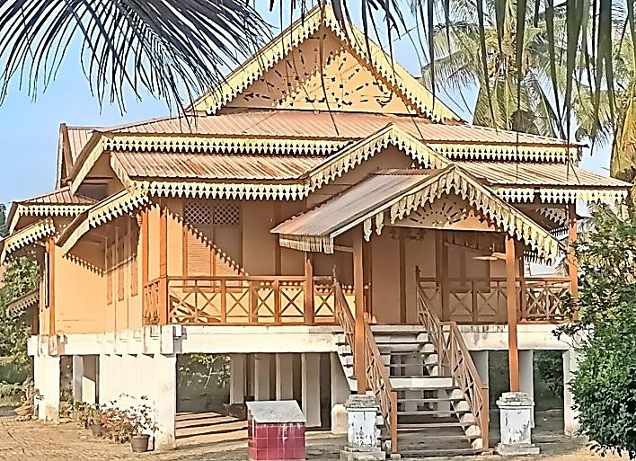

Gambar 2.1RumahPanggungAdatMelayuDeli

- MakananKhasMelayuDeli(Kue Rasidah)

Salah satu makanan khas Melayu Deli adalah kue rasidah, Rasidah sendiri berasal dari nama seorang Melayu biasa yang menyiapkan kue untuk pesta pernikahan seorang Raja. Kue ini memiliki tekstur yang kenyal, dengan warna putih bening dan perpaduan rasa manis yang tak biasa berpadu dengan bawang goreng di atasnya. Dilihat dari bentuk, tekstur, dan bahan-bahan kue Rasidah, kue ini memiliki filosofi yang cukup tinggi.
Bahan-bahanyangdigunakanuntukmembuatkueiniadalahtepung terigu, gula, minyak, air, dan taburan bawang goreng. Jajanan Melayu yangpadaawalnyadisantapolehRaja-rajaMelayuinimemilikifilosofi bahwakueRasidahmerupakankueperdamaiankarenadiciptakanuntuk menyenangkan hati seseorang dan tidak menimbulkan konflik antara satu dengan yang lain karena rasanya yang lezat.

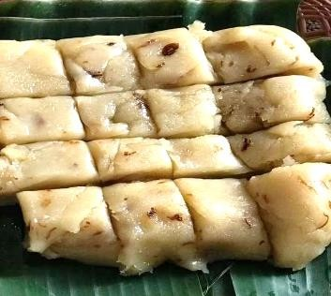

Gambar2.2KueRasidahKhas MelayuDeli

- PerlengkapanAdatIstiadat(TepakSirih)
Simboltepaksirihsecarasosiologistidakdapatdipisahkandarisuku Melayu.SimboltepaksirihinibukanhanyasebagaisimbolMelayusaja, tetapilebihdariitu,tepaksirihmerupakanpelengkapadatistiadat.Oleh karena itu, tepak sirih mengandung sejuta pesan ketika disampaikan kepadaoranglain.Tradisiinisudahmenjadikeharusandalambeberapa upacara adat suku Melayu, mulai dari upacara pernikahan hingga penyembuhan.
Dengan kata lain, tepak sirih atau cerana merupakan wadah tempat sirih beserta perasa-perasanya, yaitu pinang, kapur, gambir, tembakau, danadapulayangditambahdengancengkeh.BagimasyarakatMelayu, memakan sirih beserta bumbu penyedapnya merupakan kebiasaan/tradisi yang sudah mendarah daging dalam budaya sejak zaman dahulu hingga sekarang. Sifat sirih apabila dimakan dengan gambir (kacu) akan berwarna merah yang melambangkan keberanian/tidaktakutsedangkanfungsisirihsebagaiherbaldalam

pengobatan tradisional Melayu akan membuat gigi kuat, menyembuhkanluka,mengobatigatal-gatal,danmenghilangkanmasuk angin.
Tepak sirih memiliki makna dan fungsi bagi masyarakat Melayu. Sejauh mana makna dan fungsi tepak sirih bagi masyarakat Melayu perlu dikaji lebihdalam. Halinilah yangmelatar belakangi kami untuk melakukan penelitian tentang makna dan fungsi tepak sirih pada masyarakat Melayu Deli Serdang (Syafrizal & Martinelli, 2023).
- PakaianAdat MelayuDeli (Baju KurungdanSongket)

PakaianadatsukuMelayuDelimemilikicirikhastersendiri.Berikut ini beberapa informasi mengenai pakaian adat suku Melayu Deli.
  - PakaianMelayu

Baju Melayu merupakan pakaian adat yang dikenakan oleh mempelaipriapadaacarapernikahanadatMelayuDeli.Pakaianadat Melayu yang dikenakan pada acara pernikahan adat Melayu Deli biasanya berwarna putih atau hitam dengan hiasan sulaman emas atau perak.
  - Baju KurungTelukBelanga

Baju Kurung Teluk Belanga merupakan pakaian adat yang dikenakan oleh para mempelai wanita pada acara pernikahan adat Melayu Deli. Baju Kurung Teluk Belanga terdiri dari baju kemeja panjangyanglonggardancelanapanjangyanglonggarpula.Baju

KurungTelukBelangabiasanyaterbuatdarikainsutraatausongket yang dihiasi dengan sulaman atau manik-manik.
  - Songket
Songket merupakan kain adat yang digunakan sebagai bahan untuk membuat pakaian adat pernikahan suku Melayu Deli. Songket biasanya dihiasi dengan sulaman atau manik-manik yang indah dan rumit.
  - Tengkolok

Tengkolok merupakan ikat kepala yang digunakan oleh mempelai pria pada acara pernikahan adat Melayu. Tengkolok Deli biasanya terbuat dari kain songket dan diikat dengan cara yang unik,
Pakaian adat suku Melayu Deli ini memiliki ciri khas tersendiri denganpenggunaanBajuMelayudanBajuKurungTelukBelangayang dihiasi dengan kain songket dan sulaman emas atau perak. Tengkolok juga digunakan sebagai ikat kepala pria Melayu di Deli.

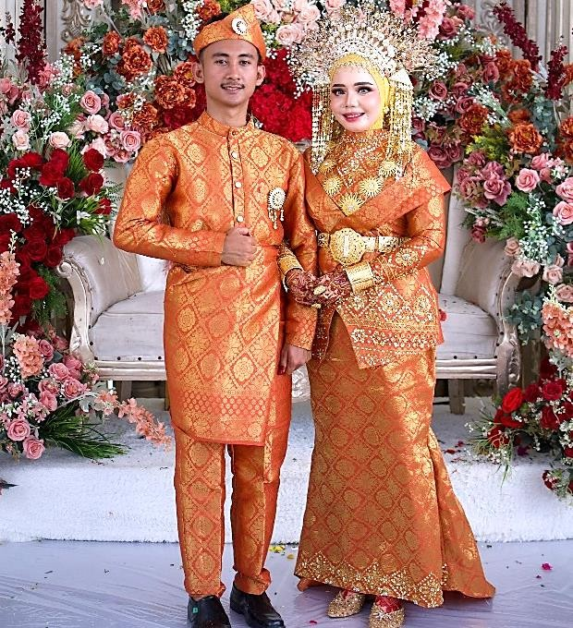

Gambar2.3PakaianAdatMelayuDeli

2.1.3.1IndikatorEtnomatematikadalam RME

Etnomatematikamenghubungkankonsepmatematikadenganbudayalokal.

Indikatornyameliputi(Nurjanah,AlHadid,& Rusliana,2025):

- Mengaitkankonsepmatematikadenganbudayadalam pembelajaran.

- Menggunakan benda dari budaya lokal dalam memahami konsep matematika.
- Memahamikonsepmatematikadigunakandalampraktikkehidupan masyarakat setempat.
- Mampu menerapkan konsep matematika yang dipelajari di sekolah dalam konteks budaya lokal

Bangun Datar

Bangun datar adalah bangun yang seluruh bagian nya terletak pada bidang pada permukaan datar, bagun datar di sebut juga bangun dua dimensi menurut Aisyah(2017)dalam(Irmaningsihetal.,2021).Konsepbangundatarmerupakan

bagian dari geometri, yaitu salah satu cabang ilmu dalam matematika yang mempelajaribentuk,ukuran,danhubunganantarbangu,geometriadalahsalahsatu ilmudalammatematikayangmelatihbanyakketerampilanpadapesertadidik,yaitu membantu peserta didik untuk meningkatkan kemampuan menganalisis, kemampuan berpikir, bernalar kritis, serta memecahkan masalah. Dengan demikian, geometri dapat di implementasikan untuk membantu peserta didik meningkatkan kemampuan menganalisis dalam diri mereka (Amelia & Anugrahana, 2024).
Berikutiniadalahpenjelasanmengenaikelilingdanluaspersegi,yaitu sebagai berikut:
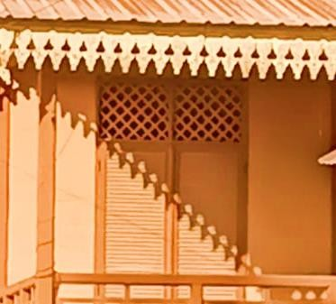Persegi

Sisi

Sisi

Gambar 2.4VentilasiLoster

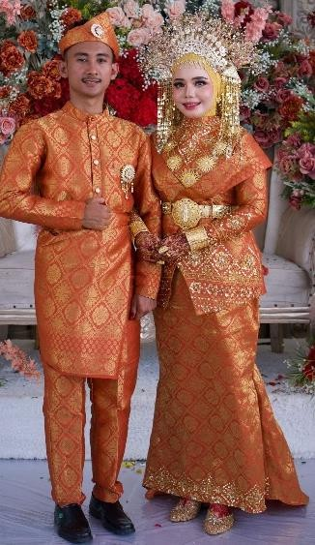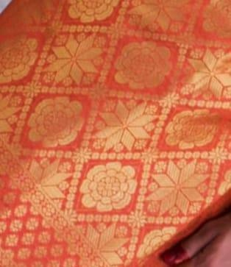

Gambar2.5MotifTampukGelugor

Motif ini terinspirasi dari bentuk buah gelugur yang biasa diolah oleh masyarakat Melayu menjadi manisan yang selalu terdapat pada saat masyarakat Melayu sedang mengadakan acara kumpul-kumpul (Panjaitan et al., 2022).
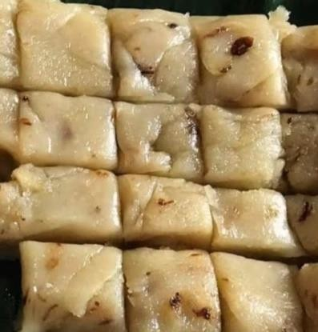

Gambar2.6Kue Rasidah

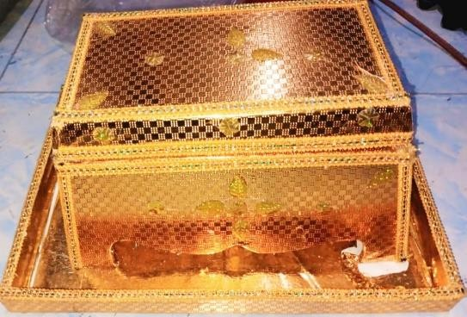
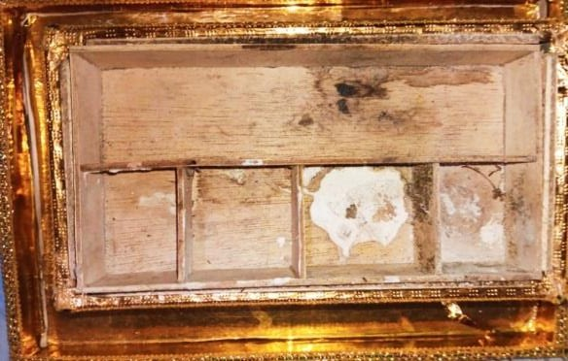

Gambar2.7Tepak Sirih

Beberapa gambar di atas berbentuk persegi. Persegi sendiri merupakan bangun datar yang memiliki empat sisi yang sama panjang dan empat sudut yang samabesar.Kelilingpersegidihitungdenganmenjumlahkansemuasisinya.Rumus yang digunakan untuk menghitung keliling persegi adalah sebagai berikut:
K =4×s

Luas persegi dihitung dengan cara mengalikan panjang salah satu sisi persegi dengan sisi lainnya. Rumus untuk menghitung luas persegi adalah sebagai berikut:
L=s×s

PenelitianRelevan

Beberapa penelitian relevan yang terkait dengan pengaruh pendekatan Realistic Mathematics Education (RME) berbasis Etnomatematika udaya Melayu Deli untuk meningkatkan minat belajar siswa kelas IV adalah sebagai berikut:

Berikut penelitian yang dilakukan oleh (Ul-Haq, 2023), Widad Rifda Ul- Haq (11190170000076). Dengan judul "Pengaruh Model Realistic Mathematics Education (RME) Berbasis Etnomatematika Permainan Tradisional terhadap Pemahaman Konsep Geometri Siswa". Skripsi, Jurusan Pendidikan Matematika, Fakultas Ilmu Pendidikan Islam dan Keguruan, Universitas Islam Negeri Syarif Hidayatullah, Jakarta, Maret 2023. Penelitian ini bertujuan untuk menganalisis pengaruhmodelRealisticMathematicsEducation(RME)berbasisetnomatematika permainan tradisional terhadap kemampuan pemahaman konsep geometri siswa. Penelitian dilaksanakan di MTs Islamiyah Ciputat pada semester genap tahun ajaran 2022/2023, dimana teknik pengambilan sampel menggunakan cluster random sampling.
Metode yang digunakan adalah quasi eksperimen dengan desain Randomized Two Group Design Posttest Only. Instrumen yang digunakan untuk mengukur pemahaman konsep geometri segitiga dan segi empat adalah posttest. Tingkat pemahaman geometri Van Hiele yang diukur hanya level 0 (visualisasi), level 1 (analisis), dan 2 (deduksi informal). Permainan tradisional congklak, dasdasan, engklek, dan layang-layang digunakan sebagai masalah kontekstual dalampengenalanbangunruangdandigunakanuntukmeningkatkankontribusidan interaktivitas siswa dalam pembelajaran.
Berdasarkan hasil penelitian menunjukkan bahwa rata-rata pemahaman konsep geometri siswa yang dibelajarkan dengan model Realistic Mathematics Education(RME)berbasisetnomatematikapermainantradisionalmencapai84,09, sedangkansiswayangdibelajarkandenganmetodeekspositorihanyamencapai

59,35.DanberdasarkanpengujianhipotesismenggunakanMann-Whiteney(UjiU) diperolehnilaiAsyimp.Sig(2-tailed)sebesar0,00<0,05maka𝑯𝟎 ditolakdan𝑯𝟏 diterima. Oleh karena itu, disimpulkan bahwa ada pengaruh model Pendidikan Matematika Realistik (RME) berbasis etnomatematika permainan tradisional terhadap pemahaman konsep geometri siswa.
Selanjutpenelitianyangdilakukanoleh (Withaetal., 2021),TivaniSandra Witha, dkk (2021). Penelitian ini bertujuan untuk mengetahui pengaruh model Pendidikan Matematika Realistik berbasis etnomatematika terhadap kemampuan literasimatematikasiswakelasIVSekolahDasardiGugus17KotaBengkulupada materi bangun datar. Penelitian ini merupakan penelitian kuantitatif. Metode penelitian yang digunakan adalah penelitian eksperimen semu dengan desain penelitian thematchingonlypretest-posttestcontrolgroupdesign. Populasidalam penelitianiniadalahSekolahDasarGugus17KotaBengkulu.Teknikpengambilan sampelmenggunakanclusterrandomsampling.Sampeldalampenelitianiniadalah siswa kelas IV B Sekolah Dasar 04 Kota Bengkulu sebagai kelas eksperimen dan siswa kelas IV C Sekolah Dasar 11 Bengkulu sebagai kelas kontrol.
Instrumen penelitian yang digunakan berupa tes berupa soal uraian yang diberikanmelaluipretestdanposttest.Instrumenyangdigunakandalampenelitian adalah lembar tes berupa soal pemecahan masalah untuk konteks literasi matematika. Berdasarkan perhitungan uji-t hasil posttest siswa, diperoleh nilai thitung sebesar 4,24 > ttabel sebesar 2,01, sehingga dapat disimpulkan bahwa terdapatpengaruhpenggunaanmodelRealisticMathematicEducationberbasis

etnomatemik terhadap kemampuan literasi matematika pada komponen konteks siswa kelas IV Gugus 17 Kota Bengkulu.
Selanjutnyapenelitianyangdilakukanoleh,EvaSulastri,dkk(2023).Minat dan hasil belajar siswa merupakan hal yang perlu mendapat perhatian serius. Penelitian ini bertujuan untuk mengetahui pengaruh pendekatan Realistic Mathematical Education (RME) terhadap minat dan hasil belajar siswa kelas IV SDN Gugus 3 Sekarbela. Penelitian ini tergolong penelitian eksperimen dengan rancangan Quasi Experimental Design menggunakan Nonequivalent Control Group Design. Populasi penelitian ini adalah siswa kelas IV SDN Gugus 3 Sekarbela.
Sampelpenelitianadalah25SDNAmpenan sebagaikelompokeksperimen dan 31 SDN Ampenan sebagai kelompok kontrol. Teknik purposive sampling dilakukan untuk memilih sampel partisipan. Teknik pengumpulan data yang digunakan adalah observasi, angket, dan tes tertulis. Pelaksanaan pembelajaran melalui pendekatan Realistic Mathematical Education (RME) dikaji berdasarkan hasil observasi, sedangkan informasi yang relevan dengan minat belajar siswa dikumpulkan dengan menggunakan angket.
Tes tertulis berfungsi untukmengumpulkan informasi tentang hasil belajar siswa. Hasil ujit yangdilakukandengan bantuanSPSS 21 forWindows dengann- gain menunjukkan bahwa nilai t hitung lebih besar dari nilai ttabel, yaitu sebesar 6,953lebihbesardari2,002.Nilaisignifikansi(2-tailed)jugaditemukanlebihkecil dari 0,05 atau 0,000 < 0,05, yang berarti hipotesis nol (H0) ditolak dan hipotesis alternatif(Ha)diterima.Dengandemikiandapatdisimpulkanbahwapendekatan

Realistic Mathematic Education (RME) berpengaruh terhadap minat belajar matematika siswa kelas IV SDN Gugus 3 Sekarbela.
Selain itu, berdasarkan hasil SPSS 21. for windows dengan Independent Sample T-Test menggunakan n-gain diperoleh nilai thitung ˃ ttabel sebesar 9,349 lebih besar dari 2,002ataunilai sig(2-tailed) sebesar 0,000 ˂0,05 yangberarti H0 ditolakdanHaditerima,makaterdapatpengaruhpenggunaanpendekatanRealistic Mathematics Education (RME) terhadap hasil belajar matematika siswa kelas IV SDN Gugus 3 Sekarbela (Sulastri et al., 2023).

KerangkaBerpikir

Matematikaadalahmatapelajaranyangsangatpentinguntukdipelajari. Matapelajaraninimembantumengembangkankemampuanberhitung,berpikir logis,danmenerapkannyadalamkehidupansehari-hari.Selainitu,matematikajuga berperandalaminteraksisosial,baikdengansesamasiswa,orangtua,guru,maupun masyarakat.Meskipun matematika sering dianggap sebagai mata pelajaran yang mudah,namunbanyaksiswayangmerasasulitmemahamidantidakmenyukainya. Banyak siswa yang menganggap Matematika membosankan karena banyak melibatkanperhitungandanrumus.Namun,adajugasebagiansiswayang menyukaimatapelajaranini.Rasabosanyangdialamisebagianbesarsiswadalam mempelajariMatematikaseringkaliberdampakpadamenurunnyaminatmereka
dalambelajar.

Untukmengatasimenurunnyaminatbelajar,perangurusangatpenting sebagaiujungtombakdalammeningkatkanminatsiswaterhadapMatematika.

Guru juga berperan sebagai model yang mentransfer ilmu pengetahuan kepada siswa. Oleh karena itu, dalam proses pembelajaran perlu digunakan penerapan metode pembelajaran Realistic Mathematics Education (RME) berbasis etnomatematikaagarminatsiswadalammempelajariMatematikadapatmeningkat. Berikut adalah diagram kerangka berpikir yang menggambarkan hubungan antara variabel dalam penelitian ini :
StudiPendahuluan,IdentifikasiMasalah,TujuanPenelitian

Pembuatan,Ujicoba,danAnalisainstrumen,Rancangan pembelajaran

KelasEksperimen
PenentuanSampel
KelasKontrol
Data
Observasi
Pretest
PembelajaranLangsung
RealisticMathematics Education Berbasis Budaya Melayu
Posttest
Observasi
AnalisisData
Temuan
Penulisan Laporan

Gambar2.8DiagramKerangkaBerpikir

Hipotesis

Ho = Tidak terdapat pengaruh Pendekatan RME untuk meningkatkan minat belajar siswa pada mata pelajaran matematika siswa di kelas IV SDN 106190 Kota Pari.
Ha = Terdapat pengaruh Pendekatan RME untuk meningkat minat belajar siswa pada mata pelajaran matematika siswa di kelas IV SDN 106190 Kota Pari.

